2016年1月上海市邮政行业运行情况

1月，上海市邮政企业和快递服务企业业务收入（不包括邮政储蓄银行直接营业收入）完成59.6亿元，同比增长55.7%；业务总量完成43.1亿元，同比增长55.2%。
1月，邮政函件业务完成8184.1万件，同比下降8.4%；包裹业务完成41万件，同比下降17.4%；报纸业务完成7692.3万份，同比下降6.2%；杂志业务完成253.2万份，同比下降5.8%；汇兑业务完成42.1万笔，同比下降8%。
1月，快递服务企业业务量完成1.8亿件，同比增长51.2%；业务收入完成54.3亿元，同比增长62.4%。其中，同城业务收入完成5.1亿元，同比增长39.3%；异地业务收入完成12.8亿元，同比增长38.5%；国际及港澳台业务收入完成4.1亿元，同比增长11%。
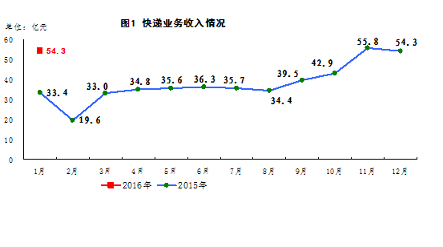
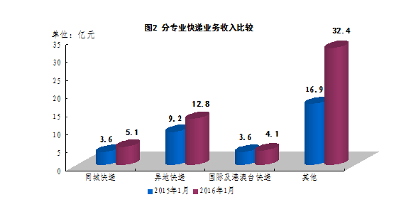
1月，同城、异地、国际及港澳台快递业务收入分别占全部快递收入的9.3%、23.6%和7.5%;业务量分别占全部快递业务量的35.2%、61.5%和3.3%。与上年同期相比，同城快递业务收入的比重下降1.5个百分点，异地快递业务收入的比重下降了4.1个百分点，国际及港澳台业务收入的比重下降了3.5个百分点。
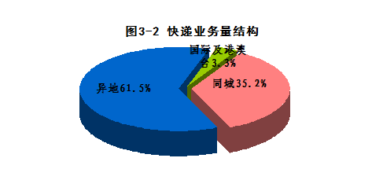
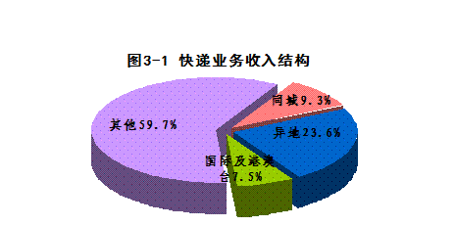
2016年1月，快递服务品牌集中度指数CR8为85.2,较2015年全年上升了1.5。
上海市邮政行业发展情况表
指标名称 | 单位 | 1月份 | 比去年同期增长(%)
一、邮政行业业务收入 | 亿元 | 59.6 | 55.7
其中：快递业务收入 | 亿元 | 54.3 | 62.4
二、邮政行业业务总量 | 亿元 | 43.1 | 55.2
其中：函件 | 万件 | 8184.1 | -8.4
包裹 | 万件 | 41.0 | -17.4
快递 | 万件 | 18590.7 | 51.2
订销报纸累计数 | 万份 | 7692.3 | -6.2
订销杂志累计数 | 万份 | 253.2 | -5.8
汇兑 | 万笔 | 42.1 | -8.0
注：1.邮政行业业务总量计算使用2010年不变单价。
2.邮政行业业务收入中未包括邮政储蓄银行直接营业收入。

上海市快递服务企业业务量和业务收入情况表
单位 | 1月快递业务量（万件） | 同比增长（%） | 1月快递收入（万元） | 同比增长（%）
上海市 | 18590.7 | 51.2% | 543151.1 | 62.4%
浦东新区 | 2596.8 | 42.0% | 36517.0 | 25.6%
黄浦区 | 406.8 | 30.4% | 10011.5 | 18.9%
虹口区 | 227.8 | 19.4% | 1893.8 | 19.8%
杨浦区 | 316.4 | 52.3% | 3493.3 | 27.8%
静安区 | 245.1 | -64.3% | 4404.5 | -55.8%
长宁区 | 240.1 | 11.2% | 11631.5 | 15.6%
宝山区 | 1112.0 | 59.9% | 10599.2 | 42.7%
闸北区 | 661.2 | 59.4% | 5932.6 | 4.6%
崇明县 | 59.9 | 71.7% | 648.2 | 70.3%
青浦区 | 4139.9 | 44.0% | 362800.9 | 82.5%
嘉定区 | 2474.5 | 204.2% | 21017.9 | 172.8%
普陀区 | 410.2 | 45.7% | 3222.7 | 10.5%
松江区 | 2387.1 | 79.4% | 17660.2 | 62.6%
闵行区 | 2178.0 | 22.8% | 43708.6 | 34.6%
徐汇区 | 327.2 | 40.6% | 2866.2 | 28.5%
金山区 | 231.7 | 87.0% | 2144.7 | 59.0%
奉贤区 | 576.0 | 106.2% | 4598.2 | 67.0%

